وزارة التعليم العالي والبحث العلمي
جامعـة محمد الشريف مساعدية  سوق أهراس | 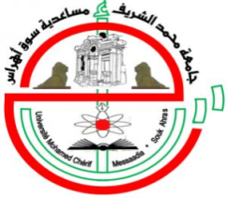 | Université Mohamed Chérif Messadia Souk Ahras  Mohamed Chérif Messadia University Souk-Ahras

Faculté des lettres et langues

Année : 2015 /2014

Département des langues étrangères

MEMOIRE

Présenté en vue de l’obtention du Diplôme de Master

Titre

Filière

Langue française
Spécialité

Didactique du français langue étrangère

Par

Nom et prénom de l'étudiant(e)

DIRECTEUR DE MEMOIRE : | Nom du directeur | Grade | U.SOUK-AHRAS

Devant le jury

PRESIDENT : | ……………………………… | ............ | U.SOUK-AHRAS
EXAMINATEUR : | ……………………………… | ............ | U.SOUK-AHRAS
EXAMINATEUR : | ………………………………. | ............ | U.SOUK-AHRAS

N°……./2015

